开封智慧健康职业学院
第一届大学生乒乓球比赛

秩 序 册

主办单位：开封智慧健康职业学院
承办单位：学生处、基础（思政）部
协办单位：校学生会

2025年11月

关于举办2025年开封智慧健康职业学院
第一届大学生乒乓球比赛的通知
各院部：
为丰富校园文化生活，弘扬体育精神，助力2025级新生融入校园、搭建文体交流平台，展示新时代大学生的蓬勃朝气和竞技热情。经研究决定，举办2025年第一届开封智慧健康职业学院大学生乒乓球比赛，现将具体事宜通知如下：
一、组织机构
( 一 )主办单位:开封智慧健康职业学院
( 二 )承办单位:学生处、基础（思政）部
( 三 )协办单位：校学生会
二、活动时间、地点
( 一 ) 比赛开始时间：2025年11月11日16:30
( 二 ) 比赛地点：学校乒乓球场。
三、报名形式
报名办法：以各班级为单位进行报名，本次比赛不限制报名人数。
四、比赛形式
1.比赛分为男、女两小组。
2.比赛分为五个阶段：
整个比赛分为淘汰赛、十六分之一赛、八分之一赛、半决赛和决赛。
- 竞赛办法：
- 本次比赛执行最新的《乒乓球竞赛规则》。
- 各项目比赛根据报名参赛代表队数量具体安排。
- 比赛采用斯韦思林杯赛制，三局二胜制，每局11分，先满11分胜出，两球一换发，十比十平之后一球一换发，领先对方两分方为获胜。半决赛和决赛则五局三胜制。
- 选手采用随机抽取方式决定对手。
- 最后分出八名选手进入决赛。
- 根据报名人数学校有权对竞赛办法进行适当调整。
六、运动员资格
（一）参赛运动员必须为开封智慧健康职业学院在校学生。
（二）思想进步，遵规守纪，身体健康并适宜参加所报项目比赛者。
（三）为端正赛风，严肃竞赛纪律，在比赛中或比赛后发现有弄虚作假的单位，将进行通报批评，并取消比赛成绩。
七、奖励办法：
1.男子、女子单打前三名 颁发荣誉奖杯及奖品。
2.男子、女子单打五至八名 颁发荣誉证书及奖品。
八、注意事项：
1.安全承诺：本活动为非盈利性活动，其目的只是为了促进学校新生参与乒乓球活动，推广体育运动文化，参赛者请在比赛前，阅读或签署确认《自愿参赛安全承诺书》。如有重大安全事故发生，比赛方只负责协调，不参与任何责任。
2.健康参赛：患有或不适宜进行高强度运动的疾病（如心脏病、高血压、哮喘、骨折史等）的学生，严禁参赛。
3.装备要求：参赛者须统一佩戴个人球拍，身着运动装，运动鞋，禁止高跟鞋等特殊鞋型参加比赛。
4.赛事协调：尊重裁判与对手，服从组委会安排，如有恶劣行为，组委会有权利取消个人活动资格。
5.未尽事宜，另行通知。
九、活动参与方式：
报名方式采用线上线下结合报名
校学生会文体部部长：王麒源
联系电话：13333618189（同微信）
报名时间截止至2025年11月3日（周一）中午12:00，各班级参赛选手，以报名表的形式提交报名，逾期视为弃权。
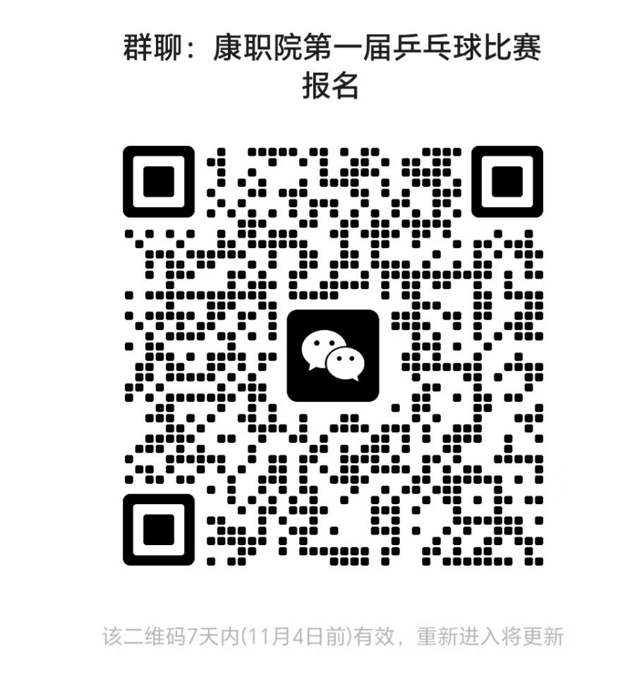

开封智慧健康职业学院
2025年10月28日
免责声明
本人自愿报名参加“2025年开封智慧健康职业学院第一届大学生乒乓球比赛(11月)”并签署本声明。作为本次比赛的参与者:
1.风险承担，我理解参加乒乓球友谊比赛存在一定的固有风险，包括但不限于身体受伤、事故和财产损失。我自愿承担与参与比赛相关的所有风险。
2.身体健康，我确认我本人身体健康，具有参加本赛事相应的民事行为能力和民事责任能力。
3.行为准则，我同意遵守组织者制定的规则和条例。
4.免责和放弃权利，我在此免除、解除并保护组织者、工作人员和志愿者免受因我参与乒乓球友谊比赛而引起的任何索赔、要求、责任、损害、费用和开支。
5.医疗救治，在发生任何伤害或医疗紧急情况时，我授权组织者代表我寻求和施行必要的医疗治疗，我明白我将对产生的任何医疗费用负责。
6.摄影和媒体同意，我同意组织者使用在乒乓球友谊比赛期间拍摄的任何照片、视频或其他媒体作为宣传目的。
我已阅读并理解本免责声明，并自愿同意其中的条款和条件。

声明人:

开封智慧健康职业学院
2025年10月28日

组织委员会
主 任：王 森
副主任：窦新旺 陈 刚
委 员：翟悸灵 龚绍锋 李纪宾 苏海燕 张国浩
王 鑫 范艳广 刘万兵 王 丽
仲裁委员会
主任：窦新旺 陈 刚
委员：龚绍锋 张国浩 强庭睿 宋伟琛
裁判员名单
赛事主管：张国浩
赛事主管助理：宋伟琛
裁判员：裴梓良 王佳傲 袁瑞珍 王麒源
张诗婕 杨晨杰 郭江涛 李君娅
张甲琪 李 欣 秦小慈 胡力仁

比赛期间值班领导
时间 | 值班领导 | 带班领导
2025年11月11日 | 张国浩  13837828890 | 窦新旺  18503786955
2025年11月13日 | 刘万兵  13700727640 | 王松  15137879558
参赛运动员名单
男子组（A组）
2024级
机电一班
姓名 | 班级 | 性别 | 学号
尹俊凡 | 机电一班 | 男 | 240309030126
陈瑞奇 | 机电一班 | 男 | 240309030115
机电三班
姓名 | 班级 | 性别 | 学号
郭明鑫 | 机电三班 | 男 | 240309030349
李平 | 机电三班 | 男 | 240309030312
牛雨杰 | 机电三班 | 男 | 240309030333
机电四班
姓名 | 班级 | 性别 | 学号
张浩美 | 机电四班 | 男 | 240309030442
机电五班
姓名 | 班级 | 性别 | 学号
孟诚瑾 | 机电五班 | 男 | 240309030552
姜昊林 | 机电五班 | 男 | 240309030537
王敬博 | 机电五班 | 男 | 240309030532
黄琦凯 | 机电五班 | 男 | 240309030525
李林辉 | 机电五班 | 男 | 240309030535
赵明辉 | 机电五班 | 男 | 240309030510
机电六班
姓名 | 班级 | 性别 | 学号
刘诚诚 | 机电六班 | 男 | 240309030617
赵奥凯 | 机电六班 | 男 | 240309030628
韩俊豪 | 机电六班 | 男 | 240309030655
姚嘉珩 | 机电六班 | 男 | 240309030646
张荣耀 | 机电六班 | 男 | 240309030652
李润泽 | 机电六班 | 男 | 240309030634
徐宁豪 | 机电六班 | 男 | 240309030654
机电七班
姓名 | 班级 | 性别 | 学号
金保才 | 机电七班 | 男 | 240309030722
刘豪情 | 机电七班 | 男 | 240309030741
陈广运 | 机电七班 | 男 | 240309030738
机电八班
姓名 | 班级 | 性别 | 学号
李天一 | 机电八班 | 男 | 240309030832
大数据技术一班
姓名 | 班级 | 性别 | 学号
刘瑞 | 大数据技术一班 | 男 | 240309020158
段昂 | 大数据技术一班 | 男 | 240309020147
计算机一班
姓名 | 班级 | 性别 | 学号
尚铭涵 | 计算机一班 | 男 | 240309010140
李维赛 | 计算机一班 | 男 | 240309010149
王泽瑞 | 计算机一班 | 男 | 240309010153
崔润泽 | 计算机一班 | 男 | 240309010155
计算机二班
姓名 | 班级 | 性别 | 学号
陈云天 | 计算机二班 | 男 | 240309010238
辛海楠 | 计算机二班 | 男 | 240309010244
罗振宇 | 计算机二班 | 男 | 240309010245

2025级
智能机电一班
姓名 | 班级 | 性别 | 学号
蔡豫翔 | 机电一班 | 男 | 250303010104
智能机电二班
姓名 | 班级 | 性别 | 学号
张超凡 | 机电二班 | 男 | 250303010242
张晓阳 | 机电二班 | 男 | 250303010243
翟华宇 | 机电二班 | 男 | 250303010227
杨鋆旭 | 机电二班 | 男 | 250303010215
王重庆 | 机电二班 | 男 | 250303010207
刘艺豪 | 机电二班 | 男 | 250303010232
王子悦 | 机电二班 | 男 | 250303010251
潘慧杨 | 机电二班 | 男 | 250303010213
夏宇翔 | 机电二班 | 男 | 250303010257
智能机电三班
姓名 | 班级 | 性别 | 学号
王世豪 | 机电三班 | 男 | 250303010325
智能机电四班
姓名 | 班级 | 性别 | 学号
张琨 | 机电四班 | 男 | 250303010418
黄奕康 | 机电四班 | 男 | 250303010407
李宇航 | 机电四班 | 男 | 250303010446
医疗装备一班
姓名 | 班级 | 性别 | 学号
商文龙 | 医疗装备一班 | 男 | 250302020125
王晨宇 | 医疗装备一班 | 男 | 250302020114
医疗装备二班
姓名 | 班级 | 性别 | 学号
陈鹏旭 | 医疗装备二班 | 男 | 250302020237
耿君鹏 | 医疗装备二班 | 男 | 250302020246
刘亮亮 | 医疗装备二班 | 男 | 250302020205
管文杰 | 医疗装备二班 | 男 | 250302020238
盛川熙 | 医疗装备二班 | 男 | 250302020219
医疗器械维护一班
姓名 | 班级 | 性别 | 学号
任建斌 | 维护与管理一班 | 男 | 250302010147
许梦明 | 维护与管理一班 | 男 | 250302010121
贾瑜翱 | 维护与管理一班 | 男 | 250302010106
邢一明 | 维护与管理一班 | 男 | 250302010149
李晟赫 | 维护与管理一班 | 男 | 250302010115
王文超 | 维护与管理一班 | 男 | 250302010125
梁嘉乐 | 维护与管理一班 | 男 | 250302010158
徐清扬 | 维护与管理一班 | 男 | 250302010124
彭浩 | 维护与管理一班 | 男 | 250302010109
医疗器械维护二班
姓名 | 班级 | 性别 | 学号
孔浩宇 | 维护与管理二班 | 男 | 250302010133
康复工程二班
姓名 | 班级 | 性别 | 学号
赵泽燚 | 康复二班 | 男 | 250301020249

女子组（B组）
2024级
机电三班
姓名 | 班级 | 性别 | 学号
周迅 | 机电三班 | 女 | 240309030306
机电五班
范鑫欣 | 机电五班 | 女 | 240309030506
廉文凡 | 机电五班 | 女 | 240309030505
高艺维 | 机电五班 | 女 | 240309030504
机电七班
姓名 | 班级 | 性别 | 学号
王一帆 | 机电七班 | 女 | 240309030703
会计一班
姓名 | 班级 | 性别 | 学号
田浩珂 | 大数据与会计1班 | 女 | 240309040125
张洁 | 大数据与会计1班 | 女 | 240309040130
杨星宇 | 大数据与会计1班 | 女 | 240309040128

 | 2025级
机电四班
姓名 | 班级 | 性别 | 学号
肖逸晨 | 机电四班 | 女 | 250303010449
医疗装备一班
姓名 | 班级 | 性别 | 学号
苏晴晴 | 医疗装备一班 | 女 | 250302020118
陆佳欣 | 医疗装备一班 | 女 | 250302020108
医疗装备二班
姓名 | 班级 | 性别 | 学号
刘静雅 | 医疗装备二班 | 女 | 250302020203
医疗器械维护一班
姓名 | 班级 | 性别 | 学号
高文娜 | 医疗器械维护与管理一班 | 女 | 250302010122
杨柯 | 医疗器械维护与管理1班 | 女 | 250303010109
张清华 | 医疗器械维护与管理一班 | 女 | 250302010142
梅好 | 医疗器械维护与管理1班 | 女 | 250302010116
李宇洁 | 医疗器械维护与管理 | 女 | 250302010135
医疗器械维护二班
姓名 | 班级 | 性别 | 学号
王鑫瑶 | 医疗器械维护与管理二班 | 女 | 250302010250
李语心 | 医疗器械维护与管理二班 | 女 | 250302010243
陈银果 | 医疗器械维护与管理二班 | 女 | 250302010245
王景景 | 医疗器械维护与管理二班 | 女 | 250302010237
滕美慧 | 医疗器械维护与管理二班 | 女 | 250302010231
康复工程一班
姓名 | 班级 | 性别 | 学号
黄嫚 | 康复一班 | 女 | 250301020101
张鲡沣 | 康复一班 | 女 | 250301020111
康复工程二班
姓名 | 班级 | 性别 | 学号
张柔 | 康复二班 | 女 | 250301020233
养老一班
姓名 | 班级 | 性别 | 学号
刘晗玉 | 养老一班 | 女 | 250301010150
王艺 | 养老一班 | 女 | 250301010139
张诗雨 | 养老一班 | 女 | 250301010105

比赛对战流程图
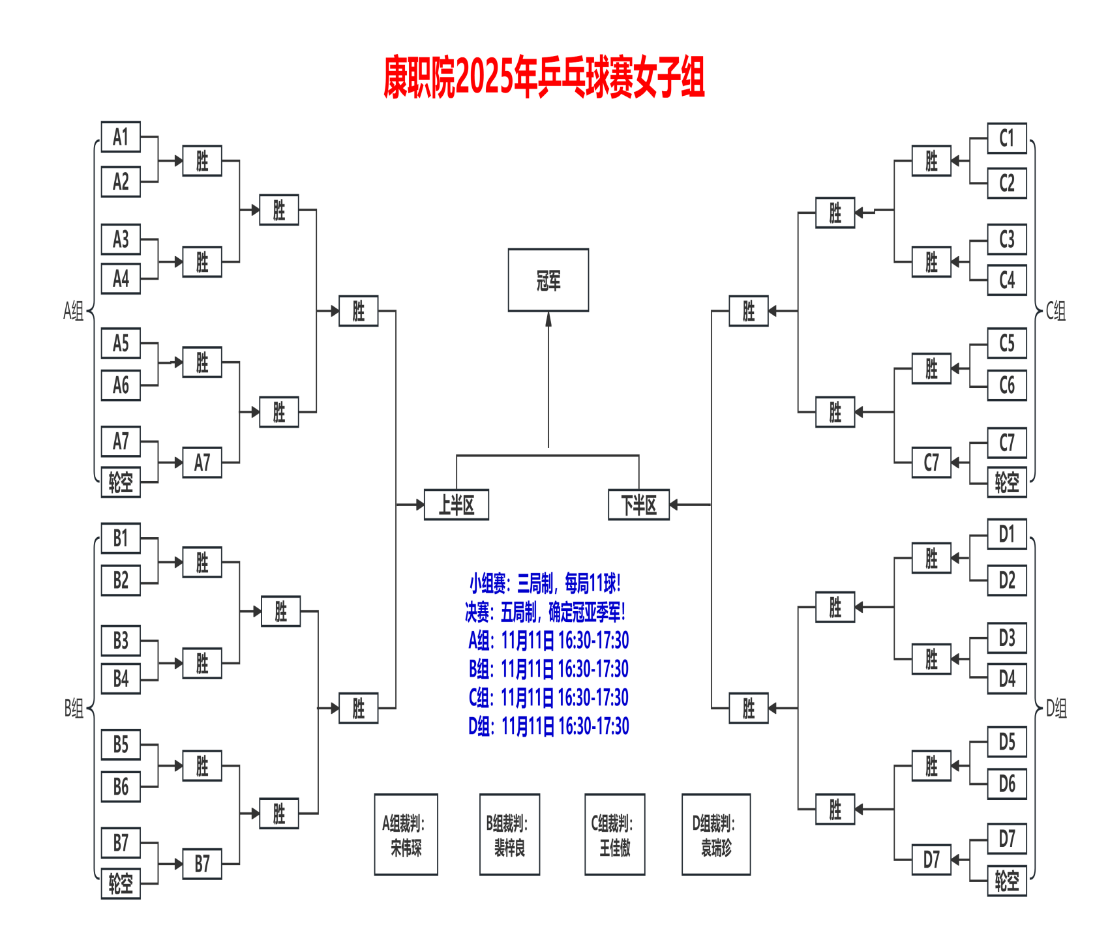

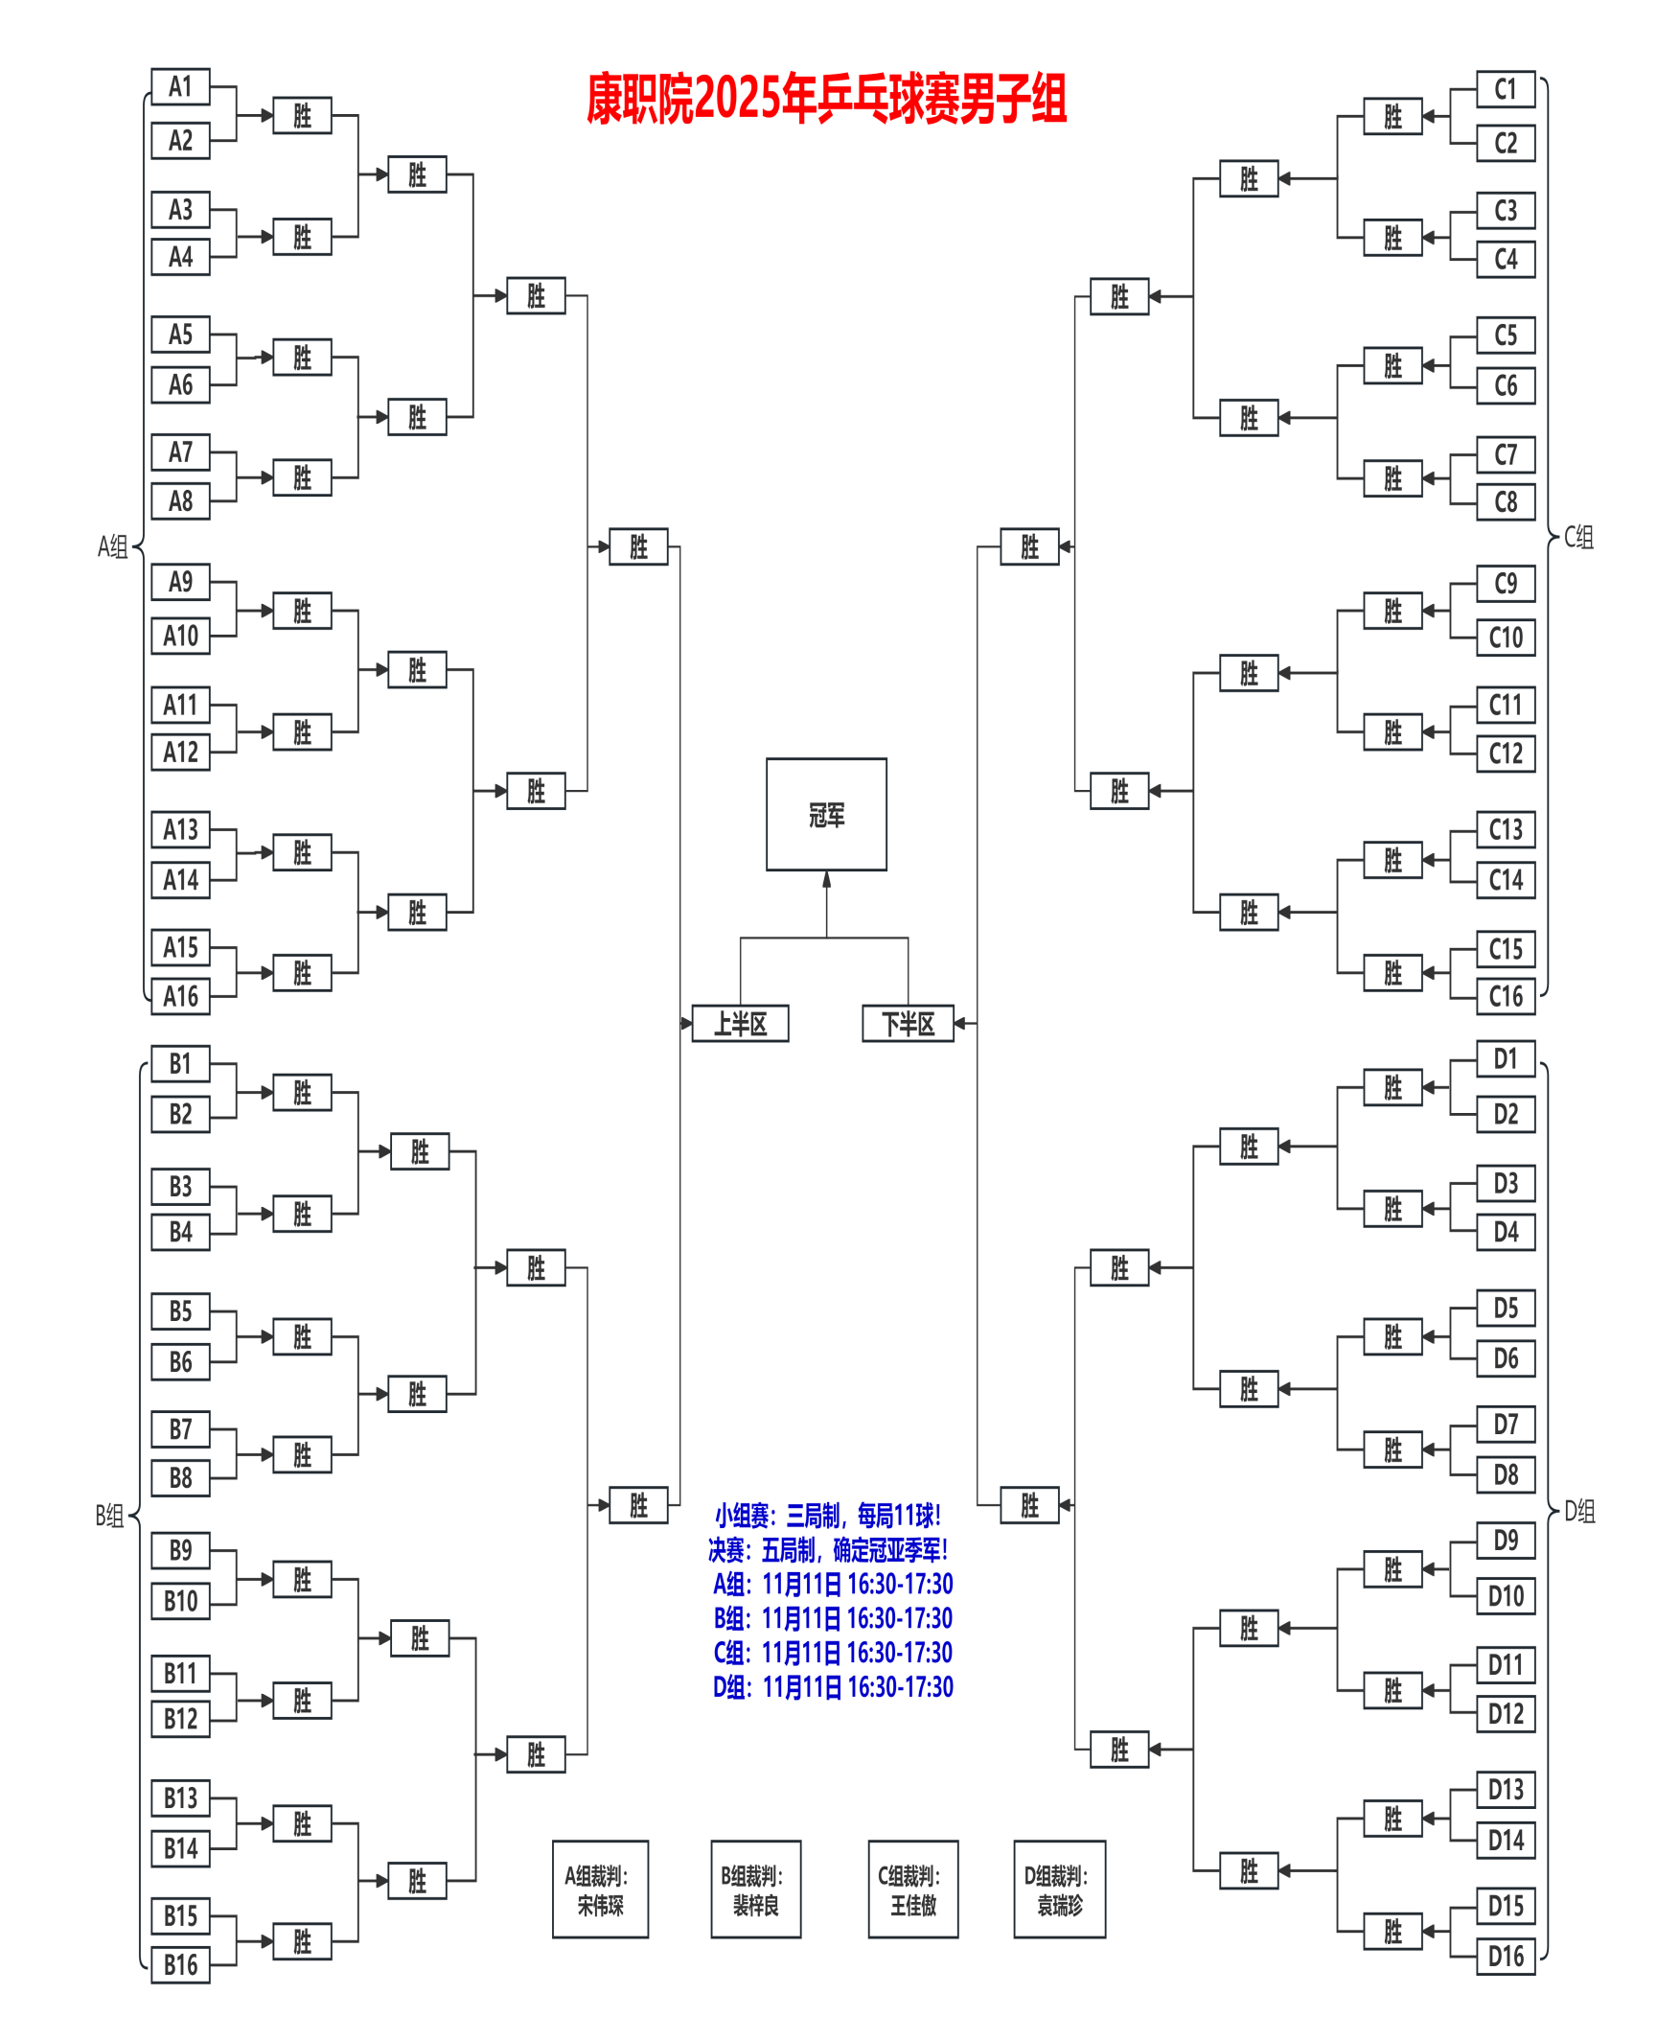

各代表队人数统计表
序号 | 参赛队 | 男子 | 女子 | 小计
1 | 医疗器械学院 | 17 | 13 | 30
2 | 智慧康养学院 | 1 | 6 | 7
3 | 信息工程学院 | 9 | 3 | 12
4 | 智能制造学院 | 37 | 6 | 43
合计 |  | 64 | 28 | 92

赛程时间安排

1、淘汰赛、十六分之一赛、八分之一赛于11月11日下午16：30在校乒乓球外场进行。

2、半决赛、决赛于11月13日下午16：30在校乒乓球内场进行。

颁奖领导

冠军颁奖领导：王 森

亚军颁奖领导：窦新旺

季军颁奖领导：陈 刚

四至八名颁奖领导：龚绍锋 张国浩

